[河北医科大学第三医院Qi Zhou团队论文因散点图相似被质疑](https://mp.weixin.qq.com/s?__biz=Mzk3NTcyMjQ5NA==&mid=2247484063&idx=2&sn=ba15d0a6a09c501ce1ac079068b861bb)

清风编辑部[清风学术](javascript:void(0);)2025-04-01 17:28:08北京

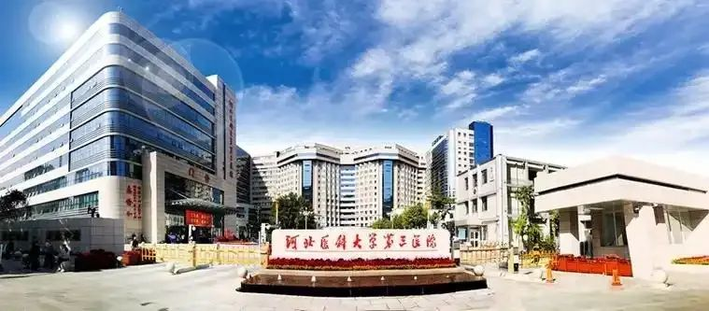

2023年2月，河北医科大学第三医院在Neurochemical Research期刊上发表一篇标题为“taVNS Alleviates Sevoflurane-Induced Cognitive Dysfunction in Aged Rats Via Activating Basal Forebrain Cholinergic Neurons”（TaVNS通过激活基底前脑胆碱能神经元减轻七氟烷诱导的老年大鼠认知功能障碍）的论文。该项目得到了河北省自然科学基金精准医学联合基金重点项目（批准号：H2021206021）和2022年省级医学杰出人才项目的支持。在Pupbeer网站上被质疑散点图相似。

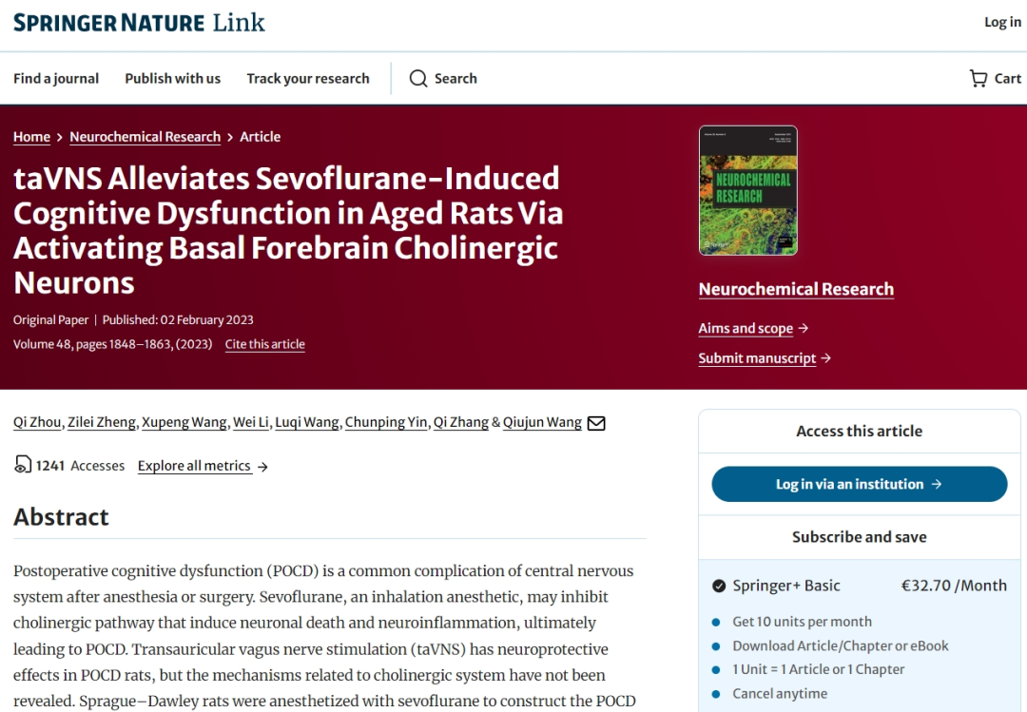

**论文信息：**

**第一作者：**河北医科大学第三医院 Qi Zhou

**通讯作者：**河北医科大学第三医院教授 Qiujun Wang（音译：王秋筠）

**机构：**[1]中国河北石家庄河北医科大学第三医院麻醉科   [2] 中华人民共和国河北省张家口市张家口市第二医院麻醉科   [3] 中华人民共和国河北省石家庄市河北医科大学第三医院放射科   [4] 河北医科大学，河北儿童医院，麻醉科，

**摘要：**术后认知功能障碍（POCD）是麻醉或手术后中枢神经系统的常见并发症。吸入麻醉剂Sevoflurane可能会抑制诱导神经元死亡和神经炎症的胆碱能途径，最终导致POCD。经尾流神经刺激（TAVN）在POCD大鼠中具有神经保护作用，但尚未揭示与胆碱能系统有关的机制。用Sevoflurane麻醉Sprague-Dawley大鼠，以构建POCD模型。在基底前脑中有选择性病的胆碱能神经元（192-SAP）的免疫毒素192-IGG-糖蛋白（192-SAP），这是海马胆碱能预测的主要来源。病变后，大鼠在麻醉前24小时开始接受5天的TAVN治疗（每天30分钟）。开放式测试和莫里斯水迷宫用于测试认知功能。在这项研究中，暴露于Sevoflurane的大鼠表现出TAVNS减弱的认知障碍。此外，TAVNS处理激活了基础前脑和海马中的胆碱能系统，并下调了凋亡和坏死性相关蛋白的表达，例如裂解的caspase-3和p-MLKL，在海马中。同时，TAVN降低了七氟烷的IBA1（+）小胶质细胞的激活。192-SAP阻断了基底前脑和海马中的胆碱能系统的激活，并抑制了海马室中TAVNS介导的神经保护作用和抗炎作用。通常，我们的研究表明，TAVN可能会减轻七氟乙烷诱导的海马神经元凋亡，坏死性和小胶质细胞激活，而通过激活基础前脑中的胆碱能系统。

**来源：**PubMed期刊、施普林格·自然 期刊

**发布日期：**2023年2月2日

**DOI：**10.1007/s11064-023-03871-6

**质疑信息：**

Bostrychia hagedash：

“The scatter plot of flow cytometry appeared twice in different groups in Fig5B file，Authors should pay attention to and solve the above  problems（在图5B中，流式细胞仪的散点图在不同组中出现了两次，作者应注意并解决上述问题。）”

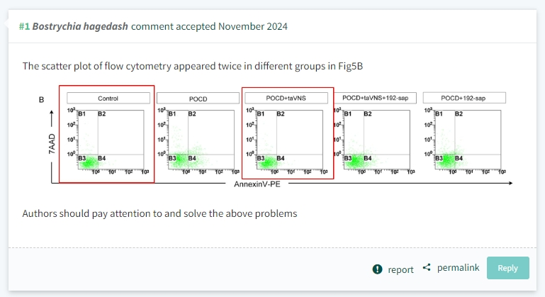

**参考信息：**

https://pubpeer.com/publications/10E10D1623DB80D7FEB4120A88091C#

https://link.springer.com/article/10.1007/S11064-023-03871-6?utm_source=cnki&utm_medium=affiliate&utm_content=meta&utm_campaign=DDCN_1_GL01_metadata

**声明：**本报道中的信息来自学术网站公开资料，我们对其准确性及完整性不做任何保证，仅供读者参考。如有任何建议或查重需求，欢迎与我们联系。